UNIVERSIDAD NACIONAL DE COSTA RICA

ESCUELA DE INFORMÁTICA



PROGRAMACIÓN IV

Proyecto: **AEROLINEA**

**Alumnos:**

Fabiana Salas Villalobos

4-0233-0938

Christian Fuentes Chinchilla

4-0232-0491

Michael Chen Wang

1-1629-0538

**Profesor:**

**JOSÉ SANCHEZ**

Objetivo general:

Desarrollar una aplicación en web que permita la compra y reserva de tiquetes aéreos.

Objetivos específicos:

* Analizar los requerimientos y diferentes componentes requeridos para el desarrollo de la aplicación
* Crear una base de datos que cumpla con las necesidades planteadas
* Desarrollar una plantilla utilizando HTML5 y CSS3
* Crear una aplicación Web utilizando el MVC en java según lo estudiado durante el desarrollo del curso
* Implementar métodos para el pago de las reservas en línea
* Consumir servicios web existentes

**DIAGRAMA BASE DE DATOS**

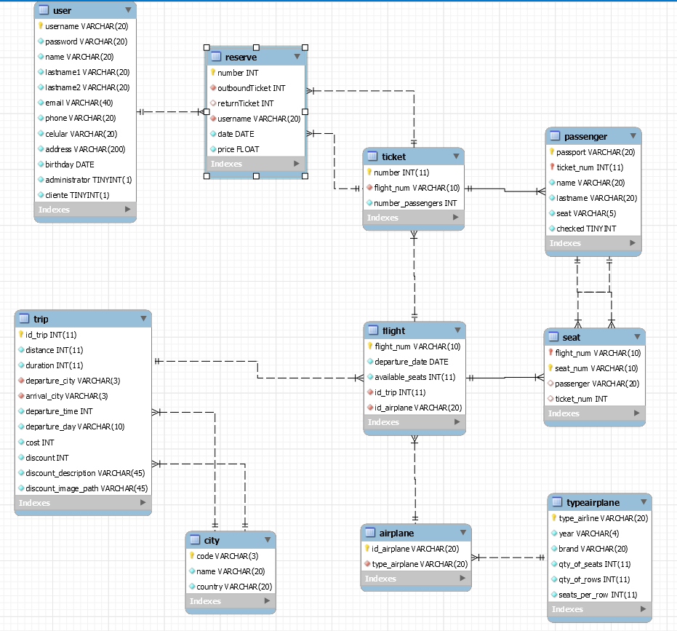

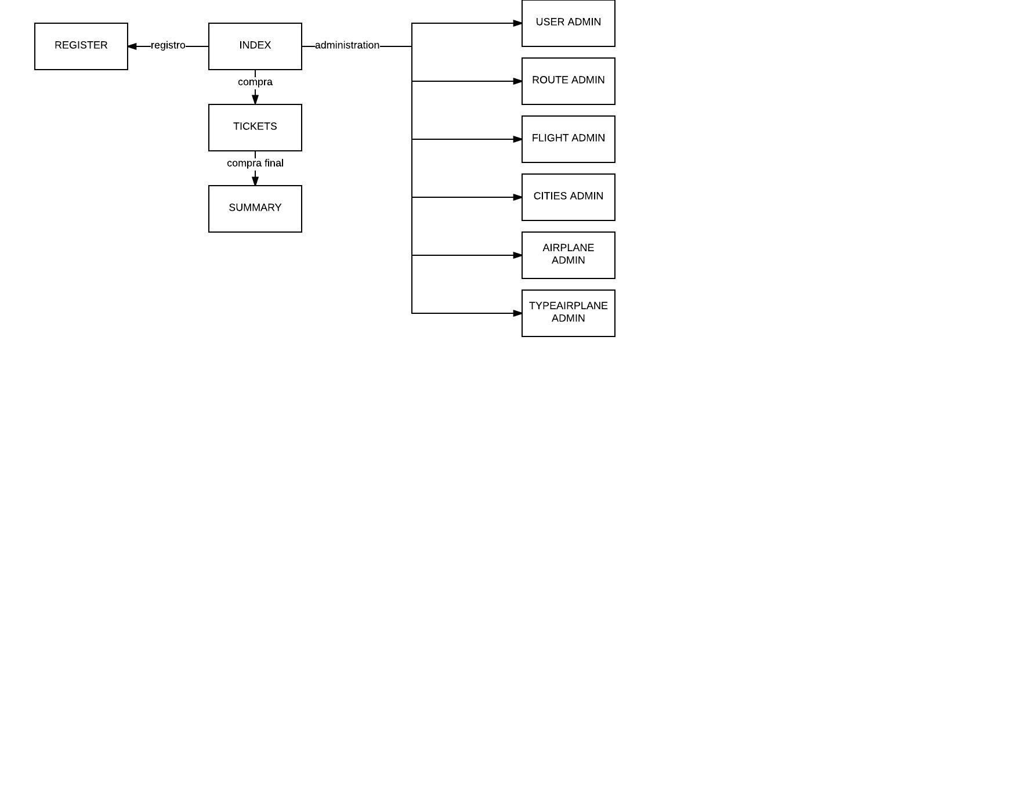**DIAGRAMA DE NAVEGACIÓN**

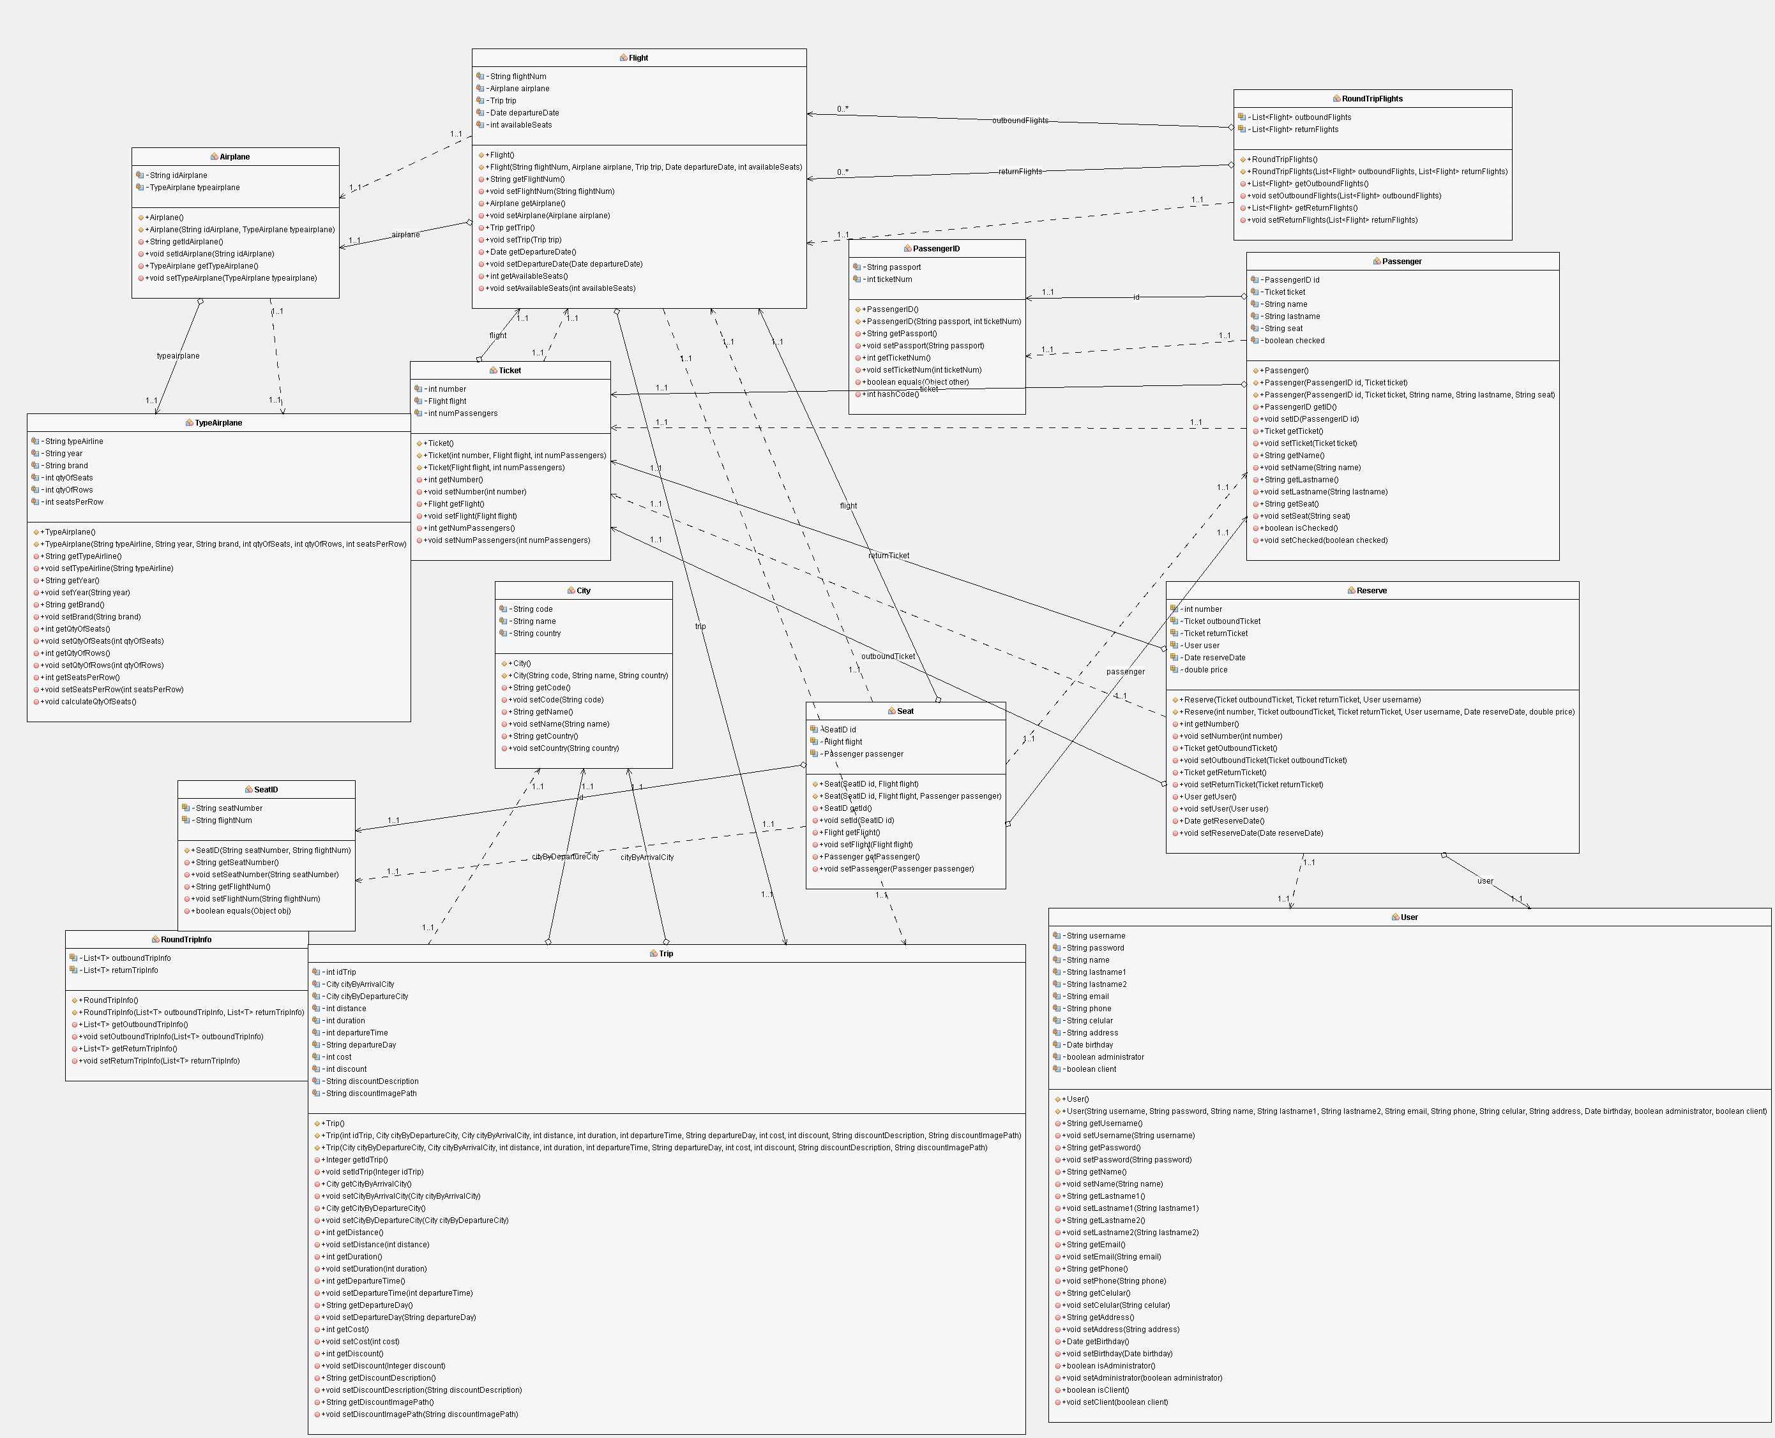**DIAGRAMA DE CLASES**